**Конструирование**

**Заборчик**

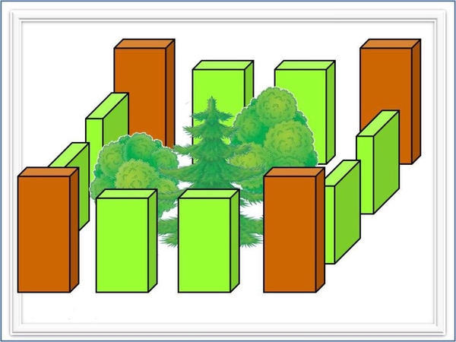

**Цветок из деталей мозаики**

|  |  |
| --- | --- |
| 12 | 11 |